Outil d’Évaluation relatif aux Socles de compétences

Premier degré de l’enseignement secondaire

Français

La bibliothèque de Monsieur Linden

Ecriture d’un récit complet

Dossier Elève

Première partie

Tâche et consigne

Observe attentivement l’image ci-dessous et lis la phrase qui l’accompagne, ainsi que le titre. A partir de ces éléments, écris un récit complet qui aura pour titre « La bibliothèque de M. LINDEN » et qui inclura la phrase « Il l’avait prévenue pour le livre. Maintenant c’était trop tard ».

LA BIBLIOTHEQUE DE M. LINDEN

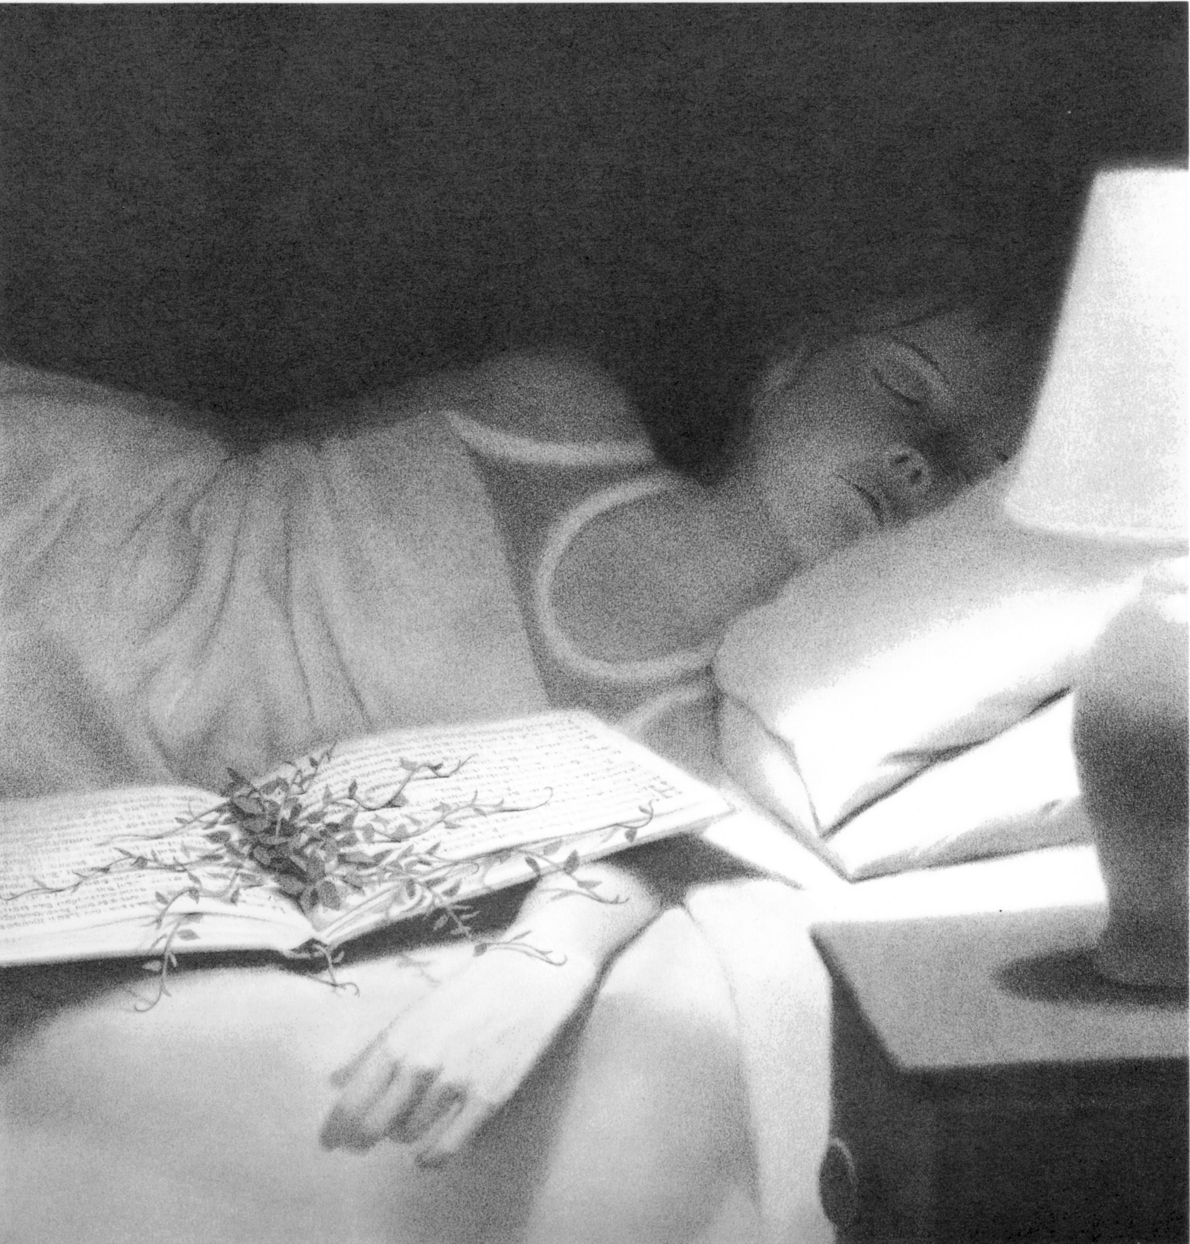

« Il l'avait prévenue pour le livre. Maintenant c'était trop tard ».

Tiré de VAN ALLSBURG Chris, Les mystères d'Harris Burdick, L'école des loisirs, 1985.

Reproduit avec l’aimable autorisation des Editions L’école des loisirs.

Deuxième partie

Exercice 1

Observe attentivement l'illustration, le titre et la phrase "Il l'avait prévenue pour le livre. Maintenant c'était trop tard". Quelles informations ces trois éléments te donnent-ils déjà sur le récit à écrire en ce qui concerne

A. Les personnages ?

Combien (au minimum) ? ………….

Qui ? | Que sait-on d'eux ?

B. Les lieux ?

Combien (au minimum) ? ………….

Lesquels? …………………………………………………………………………………………………
…………………………………………………………………………………………………

C. L'intrigue ?

Dans ton récit, il fallait inclure la phrase "Il l'avait prévenue pour le livre. Maintenant c'était trop tard".

Qui a prévenu qui ?
…………………………………………………………………………………………………
…………………………………………………………………………………………………

De quoi ?
…………………………………………………………………………………………………
…………………………………………………………………………………………………

Pourquoi est-il trop tard ?
…………………………………………………………………………………………………
…………………………………………………………………………………………………
…………………………………………………………………………………………………
…………………………………………………………………………………………………

Exercice 2

Lis les deux débuts de récit suivants écrits par des élèves de ton âge.

- Monsieur Linden était écrivain, il avait écrit toutes sortes de livres.
Monsieur Linden avait écrit un livre bizarre. Ce livre donnait des réactions bizarres aux gens qui le lisaient.
C'est un jour d'hiver qu'une jeune femme est venue chercher ce livre dans la bibliothèque de Monsieur Linden.

- Leila travaillait comme surveillante à la bibliothèque de Monsieur Linden depuis maintenant six mois. Elle était devenue une experte et savait donner des renseignements sur chaque livre, bien qu'elle n'en ait jamais lu un seul. Elle mourait d'envie de lire un de ces bouquins, de se mettre dans un coin et de pouvoir lire tranquillement mais, malheureusement, elle n'en avait jamais le temps car la bibliothèque était immense et avait un vif succès. C'est pourquoi elle devait parcourir inlassablement chaque rayon et être toujours à l'écoute des "clients".

Quel est le début de récit qui te donne le plus l'envie de poursuivre ta lecture ? Justifie ton choix.
…………………………………………………………………………………………………
…………………………………………………………………………………………………
…………………………………………………………………………………………………
…………………………………………………………………………………………………
…………………………………………………………………………………………………
…………………………………………………………………………………………………
…………………………………………………………………………………………………

Exercice 3

Dans l’extrait suivant, conjugue les verbes entre parenthèses selon les règles de la concordance des temps.

« Magali, la fille du pâtissier du coin, alla faire des recherches pour l’école à la bibliothèque de M. Linden. M. Linden avait 53 ans. Il ne (parler,1) presque jamais aux gens qui(venir,2) dans sa bibliothèque. Ce jour-là, elle (passer,3) les rayons en revue et (s’arrêter,4) toutes les 5 minutes devant un livre. Et puis, au bout de 5 minutes, M. Linden (voir,5) qu’elle ( rester,6) bloquée, comme si quelque chose l’(surprendre,7)…»

1 …………………..
2 …………………..
3 …………………..
4 ………………..…
5 …………….…….
6 ……………….….
7 ……………….….

Exercice 4

Prends connaissance des deux extraits suivants, écrits par un élève de ton âge. Explique ce qui a pu se passer entre les deux.

La bibliothèque de Monsieur Linden

Monsieur Linden avait la soixantaine, des cheveux très blancs et une grande maison. Toute sa vie, il avait travaillé très dur pour avoir de quoi vivre. Mais sa véritable passion, c’étaient les livres. Il en avait des centaines, voire des milliers. Tous les murs de sa maison étaient recouverts de livres.
Un soir, un orage éclata. Il pleuvait dru. Monsieur Linden alluma un feu dans la cheminée, se prépara une tasse de café et prit son temps pour choisir un livre. Quand il eut choisi, il s’assit dans son fauteuil et commença à lire. A peine était-il totalement plongé dans l’histoire que l’on frappa à la porte.
…………………………………………………………………………………………………
…………………………………………………………………………………………………
…………………………………………………………………………………………………
…………………………………………………………………………………………………
…………………………………………………………………………………………………

«Après tout, se dit-elle, qu’est-ce qu’il a de spécial ce livre? A part le fait qu’il est plus gros que les autres, je ne vois pas en quoi il est différent».
A peine eut-elle tourné la première page du livre que ses yeux se remplirent de larmes. Pourtant elle ne put s’empêcher de continuer à lire.
Le vieux Linden était revenu avec une tasse de café fumante et avait tout de suite remarqué que le livre rouge n’était plus à sa place. Il l’avait prévenue pour le livre. Maintenant c’était trop tard.

Exercice 5

Réécris ce début de récit pour donner envie au lecteur de poursuivre sa lecture. Pour ce faire:
- développe le personnage de Monsieur Linden;
- explique les raisons pour lesquelles la jeune fille vient chercher le livre.

Monsieur Linden était bibliothécaire; il avait toutes sortes de livres.
Monsieur Linden avait un livre bizarre.
C'est un jour d'hiver qu'une jeune fille est venue chercher ce livre dans la bibliothèque de Monsieur Linden.
…………………………………………………………………………………………………
…………………………………………………………………………………………………
…………………………………………………………………………………………………
…………………………………………………………………………………………………
…………………………………………………………………………………………………
…………………………………………………………………………………………………

Exercice 6

Dans le tableau suivant, écris correctement les mots fautifs.

Expressions | Corrections
1. Il alla chercher un couteau pour s'en débarrassé.
2. On a tout essayer pour y arriver.

3. Elle n'arrivait plus à resté cinq minutes sans ouvrir le livre.
4. Mike était très exciter à l’idée de lire le livre.
5. Elle voulut rangé le livre.

Exercice 7

Dans le tableau suivant, conjugue les formes verbales entre parenthèses au passé simple.

1. Surprise par la voix du vieillard, elle lui (dire) «oui».
2. Ils se (mettre) au travail.
3. Elle (ouvrir) son livre et (mourir).

4. Elle ne comprenait pas la signification du livre ; elle le ( relire) plusieurs fois.

Exercice 8

Ponctue correctement les passages suivants, en modifiant la construction des phrases s’il y a lieu. Recopie les extraits ponctués .

- Arrivée dans la rue elle trouva cette fameuse bibliothèque elle hésita mais finit par rentrer la pièce était toute sombre d’une petite voix elle murmura Monsieur Linden
………………………………………………………………………………………………
………………………………………………………………………………………………
………………………………………………………………………………………………
………………………………………………………………………………………………

- Il voulait percer ce mystère car après tout il était ex-agent secret il n’était pas comme les autres il savait sentir ce qui allait se passer il savait tout sur tout
………………………………………………………………………………………………
………………………………………………………………………………………………
………………………………………………………………………………………………
………………………………………………………………………………………………

